ФЕДЕРАЛЬНАЯ СЛУЖБА ПО НАДЗОРУ В СФЕРЕ ЗАЩИТЫ ПРАВ ПОТРЕБИТЕЛЕЙ И БЛАГОПОЛУЧИЯ ЧЕЛОВЕКА

Территориальный отдел Управления Федеральной службы по надзору в сфере защиты прав потребителей и благополучия человека по Свердловской области
в городе Асбест и Белоярском районе
(Асбестовский отдел Управления Роспотребнадзора по Свердловской области)

г. Асбест, ул. им. А. П. Ладыженского, д. 17, 624269, Свердловская область,
Тел./Факс: 8 (34365) 2-48-18, E-mail: mail_03@66.rospotrebnadzor.ru

В СМИ
На сайты Администраций ГО
Руководителям образовательных организаций,
гражданам

27.11.2023 г.
№ 66-03-17/17-_____-2023

Асбестовский отдел Управления Роспотребнадзора напоминает о правилах снижения риска заболевания ребенка ГРИППА и ОРВИ в школе?

- Вакцинируйте ребенка и остальных членов семьи от гриппа, если еще не сделали этого.
- Регулярно говорите с ребенком о важности соблюдения личной гигиены, мытье рук перед едой, после посещения туалета и общественных мест.
- Положите ребенку в школьный рюкзак антисептические салфетки. Их можно использовать не только для быстрой обработки рук, но и для протирания гаджетов, парты.
- Обратите внимание на одежду и обувь ребенка. Чтобы ребенку было комфортно, отдавайте предпочтение натуральным материалам. Не забывайте про сменку!
- Научите ребенка правильно прикрывать нос и рот при чихании кашле одноразовыми салфетками, носовым платком или локтевым сгибом руки.
- Правильное питание – основа здоровья ребенка. Помните, что горячее питание в школе – залог хорошего самочувствия, гармоничного развития и стойкого иммунитета.
- Напомните детям, что на перемене полезно делать гимнастику для глаз, простые упражнения на расслабление мышц спины и шеи.
- Обеспечьте ребенку правильный режим дня с достаточными прогулками, физической активностью и сном.
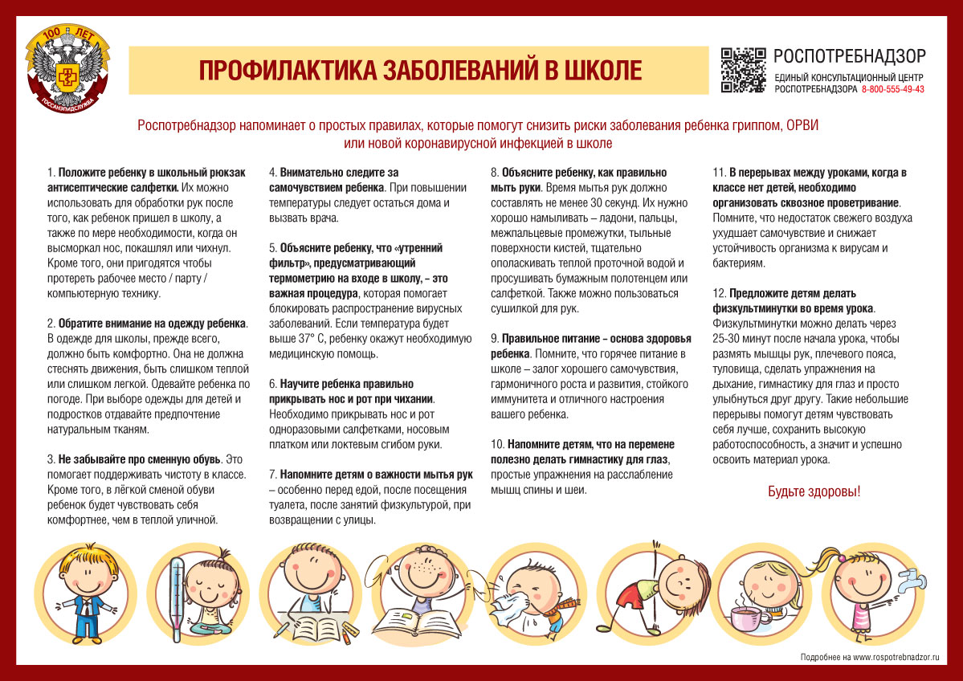

Начальник Асбестовского отдела  Управления Роспотребнадзора по Свердловской области | Е.А. Брагина

